组件厂CDA管道工程技术需求书

1. 项目概况

1.1 工程名称
电池厂至组件厂CDA洁净压缩空气输送管道新建工程。

1.2 工程地点
厂区内部，起点为电池厂U1动力站西侧管廊现有CDA主管，终点为组件厂CDA系统进气接口。

1.3 工程范围
本工程水平距离总长约878m，全程采用地下水平定向钻孔施工，不大面积开挖；其中包含公路穿越段50m。工程包含管道采购、运输、钻孔施工、管道敷设、阀门安装、焊接、防腐、试压、吹扫、验收、资料移交等全部工作内容。

1.4 工况参数
- 输送介质：洁净压缩空气（CDA）
- 起始供气压力：7.8bar
- 末端供气压力：≥7.0bar
- 最大用气流量：30m³/min
- 管道设计压力：≥1.0MPa
- 敷设方式：全程地下钻孔敷设，埋深≥1.2m

2. 设计依据及执行规范
本项目所有材料、施工、验收必须严格执行国家及行业现行规范：
- 《压力管道安全技术监察规程》
- GB 50235-2010《工业金属管道工程施工规范》
- GB 50236-2011《现场设备、工业管道焊接工程施工规范》
- GB/T 14976《流体输送用不锈钢无缝钢管》
- CJJ/T 243-2016《水平定向钻管道穿越工程技术规范》

3. 主要材料技术要求

3.1 主管道
- 材质：304不锈钢AP精密管，无缝不锈钢管
- 规格：DN100，壁厚≥4.5mm
- 表面要求：内外光亮、无裂纹、无起皮、无锈蚀，洁净级管路，满足半导体/光伏行业洁净压缩空气输送标准

3.2 阀门及管件
- 所有管件、弯头、三通、接头均采用同材质304不锈钢，材质不得降级。

3.3 辅助材料
- 焊接材料：不锈钢专用氩弧焊焊丝，严禁混用普通碳钢焊条
- 回填材料：洁净级水洗黄砂，无杂质、无硬块，用于套管间隙填充、管道垫层
- 防腐材料：不锈钢专用防腐涂层、防锈底漆，地下管道必须做双层防腐

4. 施工技术要求

4.1 总体施工方式
本工程全程采用水平定向钻孔施工，禁止大面积开挖；1200m全部地下钻孔敷设，含50m公路穿越段，不得破坏原有道路结构。

4.2 钻孔施工要求
- 钻孔深度：管顶覆土≥1.2m；
- 钻孔轨迹平直，不得出现硬折、扭曲；
- 公路段施工必须保证路基稳定，不得扰动原有路基结构。
- 施工时确认地下设施，如对地下原有设施造成破坏，所有损失由施工方承担。

4.3 管道焊接要求
- 全部采用氩弧焊焊接，焊口平整、无夹渣、无气孔；
- 所有焊口必须做无损检测、外观检测；
- 焊接完成后管道内部无焊渣、无杂质，保证气源洁净。

4.4 防腐及回填
- 管道外壁喷砂除锈达Sa2.5级；
- 双层防腐涂装，耐地下潮湿、酸碱腐蚀；
- 套管与主管间隙采用黄砂密实填充，不得悬空。

5. 试验、吹扫及验收要求

5.1 压力试验
管道安装完成后进行水压+气密性试验，试验压力为设计压力1.5倍，保压30分钟无压降、无渗漏为合格。

5.2 管道吹扫
采用洁净压缩空气连续吹扫，直至出口无灰尘、无水分、无杂质，满足CDA洁净用气标准。

5.3 竣工资料
中标单位必须提交全套竣工资料：材质合格证、探伤报告、试压报告、防腐报告、竣工图纸、隐蔽工程记录、验收记录表。

6.质保要求
- 整体工程质保期≥2年；
- 管道质保5年以上；
- 质保期内出现泄漏、沉降、腐蚀由施工方免费维修。

7. 深化设计要求
为保障管道长期安全运行，本次工程所有附属配件数量、安装间距、结构形式不由甲方指定，全部由中标施工单位、设计单位依据国家压力管道规范、动力管道设计标准结合现场地势、温差、沉降、穿路、转弯、高差工况进行计算优化，深化内容包含以下关键项：
- 伸缩节数量及位置：施工单位根据管道热胀冷缩、敷设长度、环境温差、拐弯点位，规范计算伸缩补偿量，合理选用不锈钢波纹伸缩节，确定安装数量、安装位置、固定方式；
- 管道井设置：依据规范在阀门处、检修断点、穿路两端、低洼积水点位设置管道检修井，合理确定井体尺寸、数量、结构形式、防水排水措施；
- 中间阀门配置：结合管网分区、检修隔断、供气切换要求，合理布设切断阀、旁路阀、排污阀、伸缩节，明确阀门型号、材质、数量、安装位置；
- 管道固定系统：包含固定支架、滑动支架、承重支墩、防晃支架，套管，施工单位依据管道自重、介质压力、风荷载、地面沉降条件，规范排布支架间距、加固方式、防腐处理；
- 其他疏水、排污、排气、防雷、防静电、防护套管等附属配套全部由中标单位深化完善。

8.管道路由示意

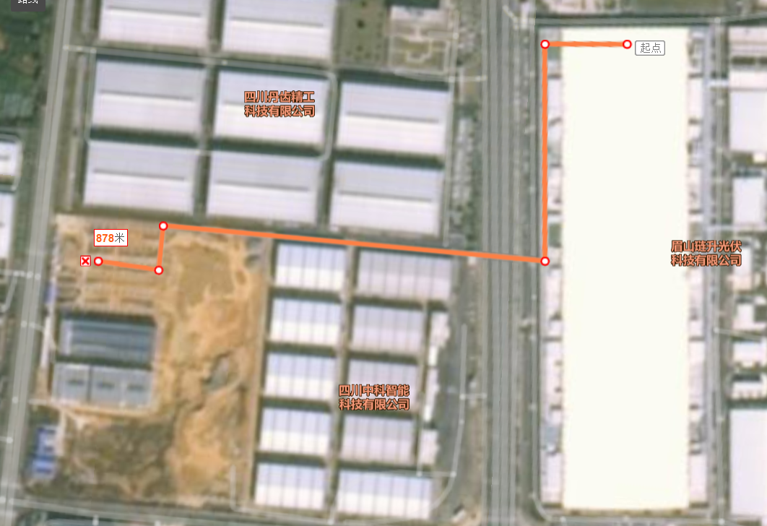

管路起始于车间 5.5 米夹层压缩空气预留接口，沿管道向上敷设至 8.5 米夹层后向西穿出，接入西辅房屋面；依托既有管廊支架向南延伸至指定点位，再下穿埋地敷设，最终由东向西埋地接入组件厂房，施工路径及方案都由总包方负责。（同供电局、城管局、城建局、天然气公司、供排水公司、开发区、四川中科智能科技有限公司、丹工投等沟通协调事宜均由总包负责）。

9. 其他要求
本项目为固定总价包干方式，包含材料、人工、机械、运输、审批、检测、安全、税金、备用金等所有费用，中标后甲方不再追加任何费用。施工全过程必须满足厂区安全管理规定，做好围挡、警示、交通疏导，完工现场做到工完场清。

